Всероссийская акция «Солдатский платок»

«Слава солдатам, победившим войну…»

Алла Викторовна Тихонова,
Учитель истории и обществознания,
Руководитель музея «Боевая слава 899-го авиаполка».
МОУ Бутурлиновская СОШ №4.

Учитель: Четыре далеких года , 1418 дней, шла на нашей земле самая кровопролитная и страшная война в истории человечества. 22 июня 1941 года в 3 часа 15 минут утра немецкие войска перешли границу Советского Союза. Кто не помнит этой даты? Она вошла в жизнь нашей народа ненавистным воем вражеских бомб, разрушенными селами и городами, миллионами убитых на фронтах, угнанных в рабство, замученных в лагерях смерти.
Ученик 1-й:
Четыре года, без отдышки,
Вела ее страна,
Но были музыка и книжки.
Была война.
Мы начинали без винтовок,
Почти хана;
Но в «Правде» строгий заголовок.
Была война.
Ученик 2-й:
Да, Брест сражался не без славы,
Но Керчь сдана.
Потом дошли мы до Варшавы.
Была война.
Ученик 3-й:
Была Германия едина,
Была сильна,
Но пали крепости Берлина.
Была война.
Живых мы любим , помним павших.
И имена
Для нас свободу отстоявших.
Учитель:
За годы войны было разрушено 1710 городов и поселков, свыше 70 тысяч сел и деревень. Взорвано около 32 тысяч промышленных предприятий, 65 тысяч километров железных путей. Уничтожено то, что было создано трудом нашего народа. Выведены из строя заводы, фабрики, затоплены шахты, истоптаны плодородные нивы.
Тяжелую войну вынес на своих плечах наш народ. Он проливал кровь, голодал, отдавал фронту последнее.
Зловещие деяния гитлеровцев вызвали мощный патриотический порыв нашего народа. Вся страна превратилась в единый военный лагерь.
Вот особо замечательная мысль Маршала Георгия Константиновича Жукова: «Особо я сказал бы об очень обострившемся во время войны чувстве любви к Отечеству. Это чувство, естественное для каждого человека, глубокими корнями уходит в историю народов. И вполне понятно, в суровый час мы вспоминаем все, чем родина наша законно может гордиться. Вспомним имена великих людей России, великие деяния и ратные подвиги прошлого».
Ученик 1-й:
Наш народ разгромил фашизм и спас от него народы всего мира. Победа пришла весной 9 мая 1945 года.
Учитель :
Вслушайтесь в слова , сказанные Маршалом Жуковым:
Ученик, одетый в военную форму Маршала: «Празднуя Победу, мы всегда будем вспоминать, какие качества нашего народа помогли одолеть врага. Терпение Мужество. Величайшая стойкость. Любовь к Отечеству. Пусть эти проверенные огнем войны качества всегда нам сопутствуют. И всегда победа будет за нами».
Учитель:
Не было в нашей стране семьи, которая не понесла бы в этой войне тяжелой утраты. Долг живых- не забывать о той страшной войне, о тех, кто спас Родину, советских людей от фашистского рабства. Мы у них в вечном долгу. Память о минувшей войне будет переходить от отца к сыновьям, от сыновей к внукам. Иначе нельзя.
Сегодня в семье солдата Великой Отечественной войны свято чтут память о тех, кто воевал на фронтах войны, сохраняют военные реликвии.
В военные годы женщины вязали варежки, носки, шили платки и отправляли их на фронт, согревая своим теплом.
Мы хотим сегодня вспомнить всех кто воевал и собрать ( символично) солдатские платки (настоящие конечно же не сохранились) . Для этого предлагалось семье воина Великой Отечественной войны сшить простой платок , на нем написать или вышить фамилию, имя, звание, где сражался. Из таких солдатских платков мы собрали полотнище длиной 8 метров 36сантиметров. 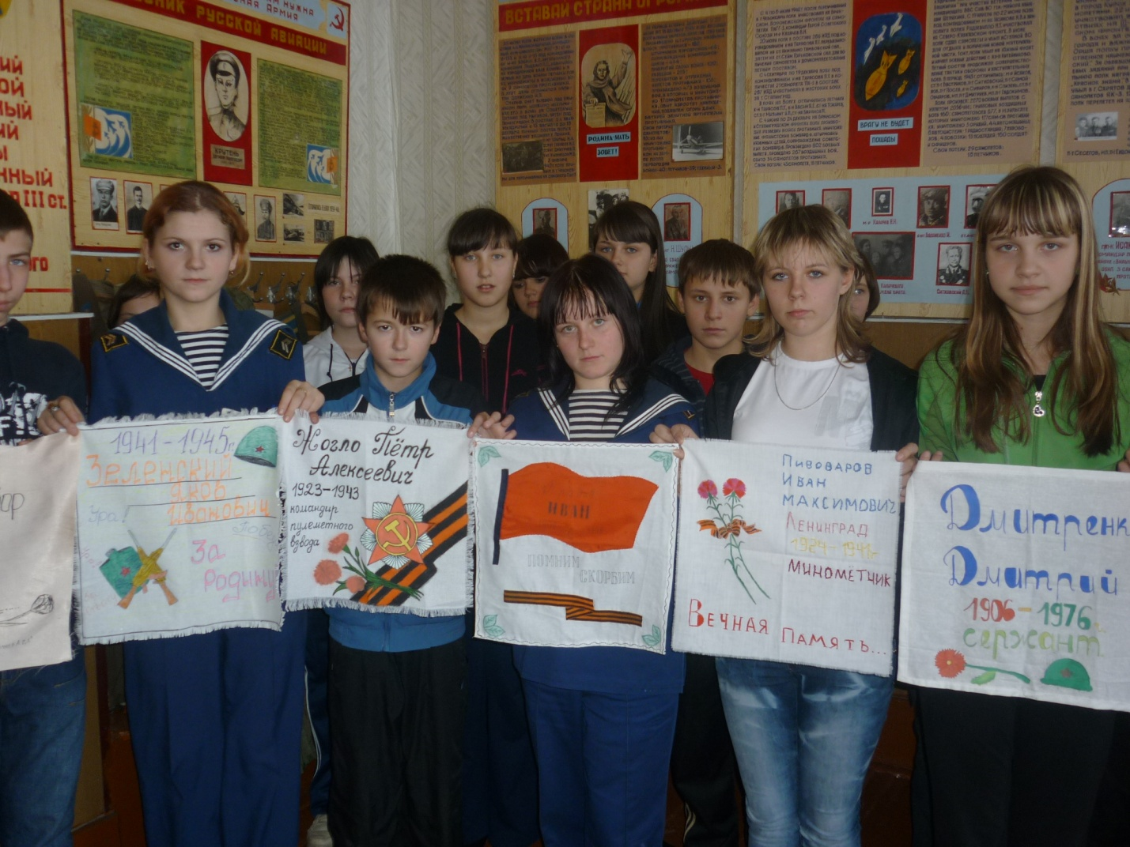
Ученик:
Вновь скупая слеза стожит тишину.
Вы о жизни мечтали, уходя на войну.
Сколько юных тогда не вернулись назад,
Не дожив, под гранитом лежат.
Глядя в вечный огонь- тихой скорби сияние,
Ты послушай святую минуту молчания.

Почтим память погибших минутой молчания.
Ученик:
Пусть же проходят за годами года,
Ветеранов не забудет страна.
Свято и радостно память народов
Ваши хранит имена.
Бились отважно и стойко с врагами
Вы за Отчизну свою.
Вечная слава и вечная память
Живущим и павшим в жестоком бою.

